FACULDADE ANÍSIO TEIXEIRA
COLEGIADO DOS CURSOS DE JORNALISMO E PUBLICIDADE E PROPAGANDA
CURSO DE BACHARELADO EM JORNALISMO

MISIA KAROLINE LIMA CARNEIRO SANTOS
TIAGO DE FREITAS LOPES MASCARENHAS

ESTUDO DE CASO DO SITE PAPELPOP

FEIRA DE SANTANA, BA
DEZEMBRO, 2020
MISIA KAROLINE LIMA CARNEIRO SANTOS
TIAGO DE FREITAS LOPES MASCARENHAS

ESTUDO DE CASO DO SITE PAPELPOP

Trabalho de Conclusão de Curso apresentado como pré-requisito obrigatório para obtenção do título de Bacharel em Jornalismo, na Faculdade Anísio Teixeira.

Orientadoras: Prof. Andréa Souza e Profa. Ma. Daniela Costa Ribeiro.

FEIRA DE SANTANA, BA
DEZEMBRO, 2020
ESTUDO DE CASO DO SITE PAPELPOP

Misia Karoline Lima Carneiro SANTOS, Tiago De Freitas Lopes MASCARENHAS, Andréa SOUZA, Daniela Costa RIBEIRO

Resumo

A pesquisa propõe explanar o papel da mídia na humanização das vivências da comunidade LGBTQIA+ a partir de uma perspectiva da cobertura de sites jornalísticos sobre cultura pop, mais especificamente o objeto de estudo usado, o site Papelpop. O jornalismo, unido à cultura digital, gera aos pertencentes da sigla um senso de pertencimento em meio a uma sociedade que os caracterizava de forma caricata e irreal às suas vivências, reverberando pré-conceitos que causam ações LGBTQfóbicas e reforçam a marginalização do grupo. Fica claro, então, que o jornalismo pop desencadeia meios de disrupção de preconceitos enraizados a partir da imposição de normatividade social.

Palavras-chave: Jornalismo; Cultura Pop; Comunidade LGBTQIA+; Papelpop.

Abstract

The research proposes to explain the role of the media in the humanization of the experiences of the LGBTQIA+ community from a perspective of coverage of journalistic sites about pop culture, more specifically the object of study used, the site Papelpop. Journalism, combined with digital culture, generates a sense of naturalization among those belonging to the acronym in the midst of a society that characterized them in a caricature and unreal way in their experiences, reverberating preconceptions that cause LGBTQphobic actions and reinforce the marginalization of the group. It is clear, then, that pop journalism unleashes ways of disrupting prejudices rooted in the imposition of social normativity.

Keywords: Journalism; Pop Culture, Papelpop; LGBTQIA+ Community.

- Introdução
Desde meados de 1960, os movimentos sociais tiveram maior expressividade na luta por espaço na cena política brasileira (COTTA, 2009). Por outro lado, não estavam tão presentes na mídia. Por isso, é importante destacar, já nos dias atuais, como a representatividade é importante para os movimentos sociais não só na política em si, mas no âmbito cultural como programas de TV, filmes, séries, sites, etc. Dessa forma, a presente pesquisa busca explorar, de forma introdutória, como a cobertura jornalística da cultura pop potencializa o papel da mídia da humanização da comunidade LGBTQIA+. Para melhor ilustrar, usamos o site Papel Pop, mais especificamente a editoria “Eu Tenho Orgulho” atualizada no mês de junho, desde 2017, período em que comemora-se o Orgulho LGBTQIA+.
A cultura pop nasceu em meio à explosão do consumo individual (PENHA, 2009) e foi emanada dos meios de comunicação em uma tentativa de dialogar com a arte erudita, desde pinturas e esculturas até a música, a dança e literatura, que excluíram todas as classes minoritárias por muitos anos.
Antes de ter um caráter político, as publicações no país voltadas especificamente para homossexuais eram feitas de maneira mimeografadas, artesanais e trocadas ou distribuídas entre pessoas de diferentes classes. Hoje, a exemplo do nosso objeto de estudo, podemos observar que existem vários sites de notícias e entretenimento voltados para a divulgação e noticiabilidade deste público, seja com conteúdo político ou culturais, que colaboram para a normatização das vivências de comunidade ainda marginalizada na sociedade.
O presente trabalho torna-se importante ao pensarmos nas relações entre o Jornalismo, a cultura pop e a comunidade LGBTQIA+, pautadas na cobertura dos acontecimentos sobre as divas pop, filmes, séries e livros. Observando como as pessoas pertencentes à comunidade LGBTQIA+ se comunicam entre si na internet, fazendo com que o Jornalismo Pop se aproprie de assuntos da comunidade com o intuito de garantir uma representatividade mais densa e uma validação de nicho, podemos entender o processo de humanização que se aflora a partir da construção das notícias em torno desse universo, uma vez que o jornalista tem o papel de mediar e codificar a realidade complexa e torná-la acessível e democrática.
Nesta pesquisa, buscaremos também entender a cultura pop como uma vivência, uma vez que suas formas de fruição estabelecem um senso de comunidade e pertencimento. Nesse caso, ainda nos validaremos da vivência do jornalismo pop, caracterizado por Gonzatti (2016) como a cobertura dos acontecimentos da cultura pop de uma forma disruptiva para marcadores expressivos da heterossexualidade cisgênera, que desencadeia performances que conversam com a comunidade LGBTQIA+ e amplia as possibilidades de pertencimento e aceitação em um mundo digital (BAYM, 2010).
Tratar, principalmente, dos discursos jornalísticos que se enviesam na humanização da comunidade LGBTQIA+, que enxergam no nosso objeto de estudo, o site Papelpop, uma forma de representação válida e assertiva enquanto viventes e consumidores de notícias pop, e como essa reverberação pode ser crucial para uma naturalização assertiva do que é vivido pelos pertencentes à sigla.
É válido ressaltar ainda que o jornalismo possui uma relação de grande importância para com a comunidade LGBTQIA+, pois suas práticas podem torná-la mais humanizada perante à sociedade, à medida que contribui diretamente para a popularização da sua cultura por meio das plataformas digitais. Acreditamos, assim, que o Papelpop se apresenta como um importante polarizador no processo de naturalização das vivências da comunidade. Além disso, como consumidores e pertencentes da sigla apresentada aqui, afirmamos que as ações praticadas pelo jornalismo pop causam representatividade e senso de pertencimento a esse grupo.

- Princípio do jornalismo
A palavra journaliste é a junção de duas palavras francesas jour, que corresponde a “dia” em sua tradução e analyste, que significa analista, resultou na definição da profissão jornalista: analista do cotidiano. A profissão surgiu no século XV e desde o princípio esteve ligada às novas tecnologias com a invenção da prensa por Gutenberg e continuou a se desenvolver com a chegada das novas tecnologias (SANTOS, 2014).
O jornalista tem como objetivo principal apresentar os fatos à sociedade “a partir de um instrumento narrativo novo, pretensamente objetivo, e de uso restrito ao profissional” (SCHUDSON, 2000, p.192). O jornalismo também é um “trabalho duro, responsável e imprescindível para o desenvolvimento das sociedades” (CHRISTOFOLETTI, 2008, p.28). Na antiguidade, era vinculado à tradição da filosofia grega, que postulou a questão do Ser (LOPES, 2013). A identidade do jornalismo era “imutável, inerente à pessoa, como se fosse uma essência, algo fixo, permanente, que existia desde o nascimento até a morte” (LOPES, 2013, p.23).
Mas a forma de ver e fazer jornalismo mudou e se renova todos os dias. Hoje contamos também com o jornalismo digital que se depara com profundas transformações na sociedade. Com o surgimento da era digital, a audiência do veículo de imagem tem um contato mais próximo com jornalista, podendo até participar diretamente da produção da notícia (BONISEM, 2019). Por conta dessa participação mais direta o conteúdo informativo é atingido por diversas mudanças, por isso, “as empresas de comunicação, visando atrair mais leitores (audiência) e também mais publicidade, muitas vezes parecem optar em ter uma dedicação e espaço maior ao gênero entretenimento do que o informativo. Ou seja, as notícias devem passar a ser construídas para atenderem “o gosto do cliente”, em termos de suas sensações e expectativas imediatas” (BONISEM, 2019, p. 2).
O jornalismo digital trouxe inúmeros benefícios, como o acesso a informação gratuita, porém, após os anos 2000, revistas, jornais e TVs pagas perderam muitos assinantes com o advento dessas informações gratuitas e mídias sociais. Claro que essas perdas ocorrem somente no início de toda mudança, pois o jornal The New York Times provou, em 2016, que a cobrança pelo conteúdo online aumentou o lucro com ganhos significativos.

- Jornalismo cultural na era digital
Para que possamos entender a importância do jornalismo cultural na era digital, é importante conhecermos como ele surgiu, para que/quem surgiu, qual seu objetivo inicial, como e para quem é direcionado hoje. Todas essas questões afetam as mudanças que ocorrem na sociedade e é importante entendermos o “impacto direto e indiretamente” (SANTOS, 2014) dos conteúdos jornalísticos para agregar e evoluir conhecimentos nunca ou pouco abordados antes.
O Jornalismo Cultural tem como dever revelar de forma clara e acessível “que, em toda grande obra, de literatura, de poesia, de música, de pintura, de escultura, há um pensamento profundo sobre a condição humana” (MORIN, 1921, p. 40). Portanto, a força narrativa do jornalismo e sua função social é a formação humanística sólida, ciente da necessidade da compilação de uma realidade complexa, traduzindo-a em formas acessíveis e democráticas para o entendimento de todos. Com isso, entendemos que é papel do jornalista conhecer as “complexas interações contemporâneas entre o local e o global; identidade e a massividade” (MELO, 2013, p. 7). Sendo assim, para um jornalista mediador é necessário utilizar de uma narrativa própria que é fundamentada nos valores sociais do público em questão.
Com o passar dos anos, o sentido de “cultura” foi alterado. Hoje, novos elementos surgem para compor o jornalismo cultural. Podemos observar que ainda hoje há um conceito que divide a cultura em duas partes: alta e baixa. Portanto, a cultura baixa que é direcionada a massa é apresentada em colunas de fofoca ou agendas de eventos. “Às definições de cultura “alta” e “baixa” são insuficientes para explicar a realidade complexa que vivenciamos” (MELO, 2013). Por isso, Melo (2013) destaca que os meios de comunicação potencializaram o conhecimento do que era distante, iluminando e revelando diferenças que já existiam, mas que eram dominadas por paradigmas totalizantes, como ser porta-voz das minorias. Assim, a Cultura passa a ser entendida como: Conjunto dos traços distintivos – sejam materiais, espirituais, intelectuais ou afetivos – que caracterizam um determinado grupo social. Além das artes, da literatura, contempla, também, os modos de vida, os direitos fundamentais do homem, os sistemas de valores e símbolos, as tradições, as crenças e o imaginário popular (Conferência Mundial sobre Políticas Culturais, 1982).
Para produzir um trabalho bem feito no jornalismo cultural, que é realizado até então de agendas de evento e tabloides, é necessário deixar preconceitos de lado e adotar posturas mais democráticas e reflexivas para definir de fato este campo do jornalismo. Até porque, não é correto seguir as mesmas diretrizes do século XX já que os valores relacionados às classes sociais, identidade nacional e território não são mais os mesmos. O jornalismo cultural deve dialogar com as competências vigentes no seu tempo, deve identificar a cultura contemporânea (LINDOSO, 2007). Se recorrermos ao passado é para encontrar nele o que permaneceu, apesar da passagem do tempo e das mudanças. O jornalismo cultural nasce com a função de mediar à informação e aproximá-lo do maior número de pessoas possíveis.
Nesta pesquisa, buscamos entender a cultura pop como uma vivência, uma vez que suas formas de fruição estabelecem um senso de comunidade e pertencimento. Na obra “Dialética do Iluminismo” (1947), Adorno e Horkheimer apresentam e definem Indústria Cultural como um sistema político e econômico que visa produzir obras culturais como música, livros, filmes, programas de TV, etc, como estratégia de controle social com base na alienação (SALATIEL, 2019). Dessa forma, os meios de comunicação de massa, como rádio, TV, jornais e portais de internet, pertencem a empresas que tem como objetivo o lucro. Por isso, vendem estilos de vida propagados por produtos que seguem uma lógica mercadológica, repletos de disposições miméticas que compõem um quadro transnacional de imagens, sons e sujeitos que atravessam um “semblante pop” (GOODWIN, 1992, p.35), fazendo com que ao invés de contribuírem para formação de cidadãos críticos, criam indivíduos alienados da realidade.
Nesse caso, é válido afirmar a vivência do jornalismo pop, caracterizado por Gonzatti (2019) como a cobertura dos acontecimentos da cultura pop de uma forma disruptiva para marcadores expressivos da heterossexualidade cisgênera, que desencadeia performances que conversam com a comunidade LGBTQIA+ e amplia as possibilidades de pertencimento e aceitação em um mundo digital (BAYM, 2010). Sendo assim, é correto dizer que as apropriações do jornalismo aos movimentos da cultura pop dão o espaço que a comunidade precisa para desencadear performances de gênero e sexualidade.

- A cultura e vivência pop
Ao longo dos anos, a Cultura Pop tem tomado um grande espaço na sociedade. Séries, filmes de heróis, quadrinhos, divas da música, eventos geeks, entre muitos componentes desse meio. Atrelado a isso, observa-se que pautas sobre o avanço das lutas por igualdade social ganhou destaque nesses tipos de mídia. Porém, para entender a cultura pop, é preciso, então, distanciar-se das premissas apocalípticas dos estudiosos da Escola de Frankfurt sobre Indústria Cultural para que ela seja entendida como uma vivência, uma vez que suas formas de fruição estabelecem um senso de comunidade e pertencimento (SOARES, 2013, p.7).
Na obra “Dialética do Esclarecimento” (1947), Adorno e Horkheimer apresentam e definem Indústria Cultural como um sistema político e econômico que visa produzir obras culturais como música, livros, filmes, programas de TV, etc, como estratégia de controle social com base na alienação. Os meios de comunicação de massa, como rádio, TV, jornais e portais de internet, pertencem a empresas que tem como objetivo o lucro. Sendo assim, vendem-se estilos de vida propagados por produtos que seguem uma lógica mercadológica, repletos de disposições miméticas que compõem um quadro transnacional de imagens, sons e sujeitos que atravessam um “semblante pop” (GOODWIN, 1992, p.35), fazendo com que ao invés de contribuírem para formação de cidadãos críticos, criam indivíduos alienados da realidade.
Entretanto, é necessário que se entenda a cultura pop como um “conjunto de práticas, experiências e produtos que são norteados pela lógica midiática, que tem como gênese o entretenimento” (SOARES, 2013, p.2). Dessa forma, a enunciação construída por essas práticas traz um papel de ressignificação do que é produzido em busca da estruturação
identitária, pertencente e globalizante das pessoas que fazem parte de minorias.

A primeira tônica da definição de cultura pop diz respeito a práticas, experiências e produtos norteados pela lógica midiática. Chamo lógica midiática a premissa de que estamos atravessados por territórios informacionais (LEMOS, 2008), que habitamos duplamente espaços – reais e virtuais -, que talvez não seja possível falar tão aberta e acintosamente em “real” e “virtual”, uma vez que ambos estão imbricados, perpassados, unidos de forma a que o cotidiano passa a ser um duplo em que fazemos ações e (mais uma vez) fazemos ações: ações “reais”, ações “virtuais” – que se agenciam, se interpenetram, agem uma em função da outra, modos de experienciar o presente a partir de camadas de sentido que estão ligadas a formas de relacionamento com os meios de comunicação. Estamos numa era da performance, da alteridade, do eu “real” e do eu “virtual” cada vez mais imbricados, indissociáveis. Pensar a natureza dessas performances é uma das chaves de entendimento dos entornos sobre uma vivência pop SOARES, 2013, p. 3).

O sentido pop consegue ser melhor explicado se pensarmos nele como performances e estilo de vida e que, por isso, carrega consigo as divas pop, por exemplo, com seus vídeoclipes e lifestyle repletos de clichês, que tem como objetivo clamar por indivíduos que vislumbrem de todas essas características performativas. Amaral (2014, p.2) ressalta que a cultura pop junta ao entretenimento possui lógicas que, por meio de linguagem, sociabilidade e consumo, possibilita o afloramento de gostos e afetos. Essas condições, em determinado contexto, ganham novos significados mediante as diversas práticas culturais. “A partir disso, a cultura pop se potencializa em produzir mediações e performances que flexibilizam características englobadas pelo meio em que se enraíza” (AMARAL, 2014, p.6).

Os imaginários vinculados à cultura pop e às suas imagens em repetição possibilitam mobilizações e afetos que vão além da mera identificação dos arquétipos e estereótipos e daquilo que a literatura explora por vezes de forma rasa como produção de conteúdo dos fãs. Tais afetações impulsionam diferentes vinculações com os objetos – até mesmo políticos e ideológicos, como no caso do “ativismo de fãs”, por exemplo. Assim, a cultura pop tanto molda o gosto de seus fãs como é moldada por eles em um processo de difícil análise enquanto fenômeno, devido a complexidades de ordem econômica, estética, cultural, sociológica, tecnológica, cognitiva, material, entre outras e que ao serem separadas perdem sua força teórica (AMARAL, 2014, p. 6-7).

Dado ao entendimento das abordagens teóricas para entender a cultura pop, é possível levantar questões importantes sobre o papel dessa vivência pop no desencadeamento de performances que conversam com a comunidade LGBTQIA+ e em como o mundo digital (BAYM, 2010) amplia as possibilidades de pertencimento e aceitação. Esse universo digital se baseia na ideia de que as perspectivas desse ambiente possuem um caráter negativo ou positivo, uma vez que a natureza das conexões sociais foi mudada. Gonzatti (2019) diz que “entre o lado que vê os novos dispositivos de uma forma mais rasa e que a que vê neles uma forma de tornar a comunicação mais diversa e aprofundar os relacionamentos, a interação aparece como um pressuposto em discussão”.
Dessa forma, o contexto da comunicação digital faz com que os indivíduos expressem sentimentos, performem identidades e interajam com grupos aos quais se sintam confortáveis, o que se torna um terreno fértil para as práticas e ações da comunicação em torno da vivência pop.

- Mídia e Naturalização
Desde os primórdios, vemos regras e normas formuladas para (quase) todas as áreas da vida em sociedade. Seja ela pública ou privada, o objetivo é tornar comportamentos e padrões sociais um todo coerente. Dessa maneira, formam-se os modelos culturais que mostram como os indivíduos pensantes devem agir de acordo com o que foi estipulado. Tais normas foram formuladas inúmeras vezes, passadas de geração para geração, em conformidade com as necessidades e momento histórico que se apresentavam (PIRES, 2016).

Tais modelos de pensar e agir tornaram-se tão naturalizados, que os participantes da cultura apenas os seguiam, e ainda os seguem, sem muitos questionamentos sobre os motivos que levaram a alguns dele (PIRES, 2016, p. 16).

Segundo Geertz (2015, p.33), “A perspectiva da cultura como ‘mecanismo de controle’ inicia-se com o pressuposto de que o pensamento humano é basicamente tanto social como público - que seu ambiente natural é o pátio familiar, o mercado e a praça da cidade”. A interpretação pessoal tornou-se ideias gerais e, assim, a sociedade toma para si conceitos pré-estabelecidos para quase todas áreas da vida. No entanto, sair da rota padronizada, principalmente no que se diz respeito à convivência, dificuldades de relacionamentos surgiriam.

A cultura, a totalidade acumulada de tais padrões, não é apenas um ornamento da existência humana, mas uma condição essencial para a cultura - a principal base de sua especificidade (GEERTZ, 2015, p.33).

Nota-se, então, a criação de linhas estáveis de raciocínio que limitariam a vida dos indivíduos entre o certo e o errado, explanando como deveriam lidar com aspectos da vida como um todo. Tudo isso deixando para trás fórmulas amplas e gerais capazes e de nortear a sociedade em um caminho de convivência harmonioso. A contemporaneidade deu aos indivíduos um meio comum de julgar todos aqueles que divergiam do padrão com justificativas de que não se encaixavam devido ao que foi disseminado nas “orientações padronizadas para os problemas recorrentes” (GEERTZ, 2015, p. 4).
Com isso, os meios de comunicação também começaram a reproduzir todas as regras, normatizações e naturalizações. Passaram a anunciar os iguais e os indiferentes, sendo todos os pertencentes de cada lado onde se encaixavam e quais características os agrupava nos grupos. Pires (2016, p.6) explana que “Quem era, e é, considerado “anormal” ou diferente é exposto a toda sorte de pré-julgamentos de ordens diversas. A partir da seleção do que é definido como comum por uma maioria social e o que é “excêntrico”, os veículos têm a oportunidade de formular e transmitir discursos a partir de enquadramentos referenciais”.
A normatização do que é certo e errado fez com que a sociedade se mantivesse presa em meio às regras e normas já pré-estabelecidas e, como consequência, a mídia, enquanto uma das principais contribuintes na disseminação de formas culturais, colabora na reafirmação das divisões sociais. Com base nos discursos midiáticos, o que já fora pré-estabelecido chega de forma massiva aos indivíduos, mostrando onde cada um está na hierarquia social e legitimando discursos.

Os espetáculos da mídia demonstram quem tem poder e quem não tem, quem pode exercer força e violência, e quem não. Dramatizam e legitimam o poder das forças vigentes e mostram aos não-poderosos que se não se conformarem, estarão expostos ao risco de prisão ou morte. Para quem viveu imerso, do nascimento à morte, numa sociedade de mídia e consumo é, pois, importante aprender como entender, interpretar e criticar seus significados e suas mensagens. Numa cultura contemporânea dominada pela mídia, os meios dominantes de informação e entretenimento são uma fonte profunda e muitas vezes não percebida de pedagogia cultural: contribuem para nos ensinar como nos comportar e o que pensar e sentir, em que acreditar, o que temer e desejar - e o que não (KELLNER, 2001, p. 10).

O massivo alcance e engajamento que os veículos de comunicação possuem, oferecem para a sociedade a oportunidade de desconstruir referenciais simbólicos já enraizados, mas nem sempre é o que acontece. Algumas representações utilizadas ainda atualmente não dizem respeito à realidade do grupo exposto. Muitos discursos sobre vivências, grupos e indivíduos foram formulados em épocas em que a sociedade “estava retida em uma pirâmide de poder restrita, em que poucos formulavam o que devia ou não ser dito e de que forma” (PIRES, 2016. p.7). Tais narrativas resultaram em linhas de pensamentos farto de ódio e preconceito.

- Comunidade LGBTQIA+ na mídia
O papel fundamental da mídia, na contemporaneidade, é o espaço da visibilidade para com a comunidade LGBTQIA+, seja na internet, TV, rádio, revista, cinema (MENDES, 2017). Tem-se o conhecimento de que, em 1977, surgiu o primeiro personagem gay na televisão brasileira na novela “O Rebu”, depois deste período, “ondas” de movimentos LGBTQIA+ se tornaram crescentes no Brasil, em sua maioria gays e travestis. Souza (2009) entrevistou algumas pessoas da comunidade LGBTQIA+ para observar se eles se sentem representados pela mídia, especificamente a televisão:

Os homossexuais falam sobre a influência e repercussão de personagens gays na TV, os que foram lembrados e por qual(is) característica(s), como entendem e sugerem modificações para os estereótipos representados (características negativas) e o que cria no plano simbólico-imaginário das pessoas. Porém, são unânimes em dizer que, de algum modo, essas personagens auxiliam na visibilidade social ao tentar mostrá-los como sujeitos portadores de necessidades e desejos como outros (características positivas) (SOUZA, 2009, p. 11-12).

O mercado LGBTQIA+ tem despertado muitos interesses mercadológicos (SOUZA, 2009) tanto da mídia quanto de grandes empresas nacionais e internacionais e isto tem gerado questionamentos para saber se o interesse é de fato dar visibilidade a comunidade ou apenas gerar queerbaiting por parte da indústria midiática. O “termo é utilizado para designar a tentativa de autores, escritores, produtores, etc em atrair a comunidade LGBTQ+ como parte de sua audiência” (MORAES, 2018, p.11), com isso, podemos concluir que os personagens LGBTQIA+ retratados pela indústria, geralmente, utilizando de um relacionamento homossexual entre dois personagens, nunca se tornarão um casal. Ainda não existem artigos científicos sobre o assunto voltados ao público brasileiro, mas já podemos ter uma noção de como o uso do queerbaiting funciona e como o seu uso atrai o público LGBTQIA+ a assistir conteúdo ilusórios para gerar audiência.
Muito se é discutido ainda sobre como são representados os personagens LGBTQIA+ na mídia. Quando é retratado um homem gay, por exemplo, usasse um ator hétero, cis e branco para interpretar o personagem gay afeminado, como foi o caso de Félix, interpretado por um ator cis, hétero e branco, Mateus Solano, em Amor à Vida (2013); ou a atriz Carol Duarte, que é uma mulher, cis e branca e interpretou Ivan, um homem transgênero, em A Força do Querer (2017). Souza (2009) diz que “já que os valores dominantes na sociedade têm como referência a heterossexualidade, o espaço televisivo por seu alcance poderia propiciar melhores esclarecimentos sobre a homossexualidade” (SOUZA, 2009, p. 89).
Depois de discussões em torno dessas e muitas outras novelas que não inseriam de fato alguém LGBTQIA+ para interpretar um personagem que fizesse jus ao papel, seja em novelas, séries ou filmes, a emissora global deu a visibilidade merecida para um ator e duas atrizes trans: Bernardo de Assis, na novela Salve-se Quem Puder (2020); Gabrielle Joie; Em Bom Sucesso (2019); Glamour Garcia, em A Dona do Pedaço (2019). Assim, estes atores e atrizes tiverem seus espaços para manifestar e dar voz às pessoas que têm a vivência semelhante à deles e mostrar que a luta por representatividade da comunidade LGBTQIA+ na mídia, aos poucos, vem ganhando espaço.

- O papel acolhedor do Papelpop
O objeto proposto para pesquisa, o Papelpop, criado em 2006, pelo jornalista Phelipe Cruz, é tido como um dos veículos jornalísticos sobre cultura pop mais importantes do Brasil. Nas redes sociais, soma-se quase dois milhões de seguidores que engajam fortemente com o conteúdo que ali é publicado, além das milhares de visualizações diárias que o site contabiliza. Nele, o público que denomina-se fã de celebridades, bandas, filmes, séries, livros, etc, encontra variedades midiáticas que possibilitam um envolvimento que vai para mais do que pode-se imaginar. Entender os processos das coberturas noticiosas acerca do pop “é um movimento importante para compreender como se dá o acionamento de sentidos queer” (GONZATTI, 2017, p. 81) no veículo em questão.
Nota-se que atualmente há um afloramento de indivíduos que buscam por veículos que conversem com seus ideais. Miguel e Boix (2013) apontam possibilidades técnicas que os espaços digitais conseguem se articular para a construção de cenários transgressores, subversivos e revolucionários em relação às questões de gênero e sexualidade. Desse modo, o Papelpop nasce já se baseando nessas transformações e construindo conteúdos que dialoguem com a comunidade LGBTQIA+, como a editoria “Eu Tenho Orgulho”, criada em 2017, especialmente para o mês em que comemora-se mundialmente o Orgulho LGBTQIA+. Observa-se que as notícias (e até listas com dicas de filmes, músicas, séries, etc) recebem linguagem especial e template personalizado para indicar a especificidade do tema abordado. Para esta pesquisa, selecionamos notícias de 2017, 2018, 2019 e 2020 com o intuito de mostrar a consistência do que é produzido ali até os dias atuais.

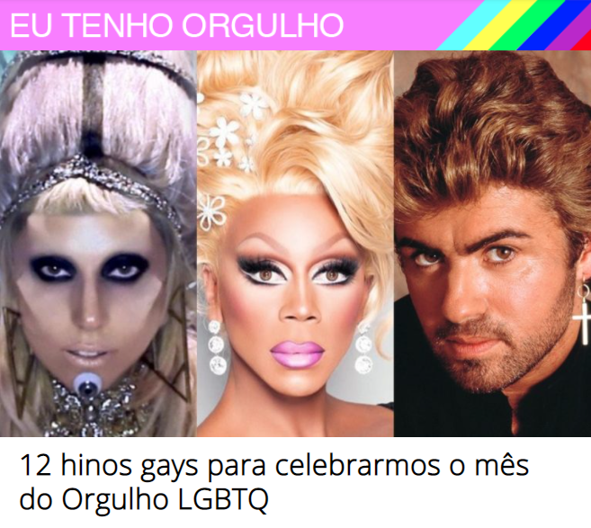
Figura 1: Primeiro conteúdo publicado na editoria “Eu Tenho Orgulho”, em 12 de junho de 2017

A figura 1, que lista uma série de músicas voltadas para o público LGBTQIA+, traz um dos primeiros conteúdos criados especificamente para a comemoração do mês do Orgulho no ano de nascimento da editoria. Já no título da matéria, nota-se o processo de ressignificação da palavra “hino”, que, originalmente, de acordo com o site Dicio, significa: “composição musical acompanhada de versos em louvor de algum herói, rei, partido, acontecimento ou nação”. No entanto, propriamente dito, essa palavra ganha a conotação de “muito bom”, “maravilhoso” e derivações de algo que é aclamado. Abaixo, na figura 2, observa-se um compilado de comentários presentes no compartilhamento da publicação no Twitter que ilustra melhor sobre o que se diz respeito ao entendimento da palavra com o processo de linguagem que é criado para causar um senso de aproximação com o leitor.

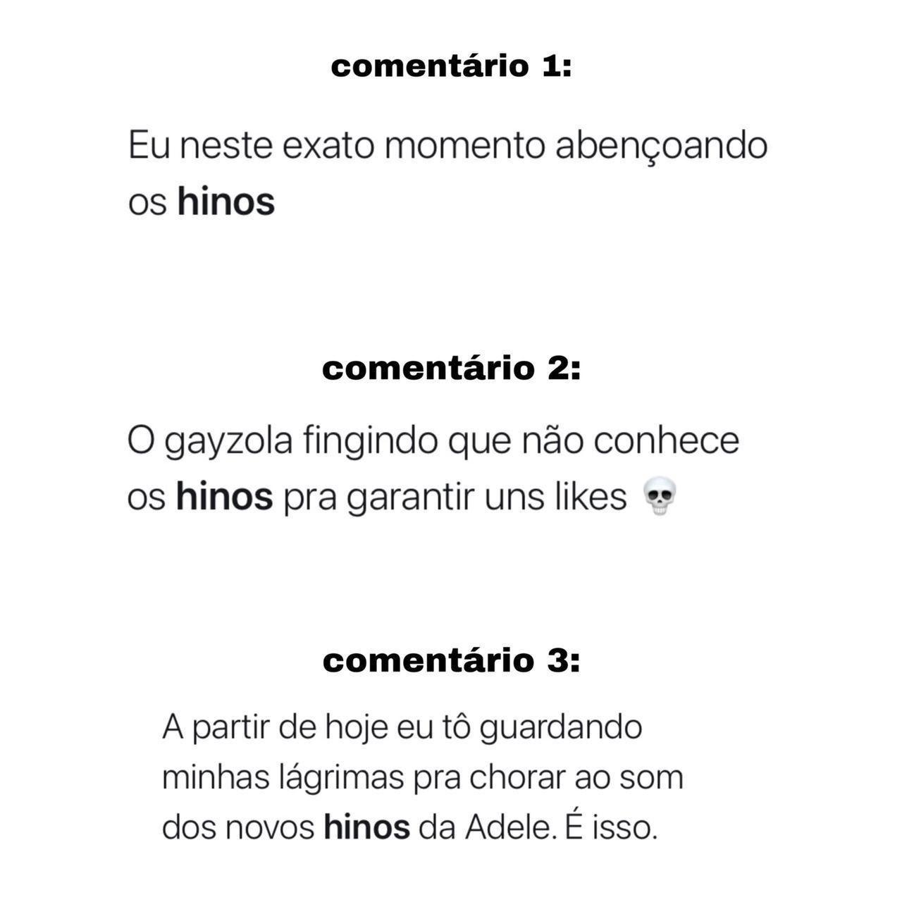
Figura 2: Comentários extraídos do Twitter, após o compartilhamento do conteúdo na rede social

Nesse contexto, percebe-se que a semiótica se faz presente, pois é possível notar que há uma associação entre o jornalismo pop e as vivências da comunidade LGBTQIA+ que transitam na produção dos conteúdos em questão. A mídia “ajuda a conformar nossa visão de mundo, a opinião pública, valores e comportamentos, sendo, portanto, um importante fórum do poder e da luta social” (KELLNER, 2001, p. 54). Nesse sentido, pensando no Papelpop e suas produções, as vivências da comunidade são transformadas em textos jornalísticos, que contribuem para uma pedagogia cultural (GONZATTI, 2017, p. 85) por meio de conteúdos atraentes repletos de ideias surgidas em lutas de movimentos sociais. A notícia da figura 3, publicada em 2018, é um exemplo desse raciocínio.

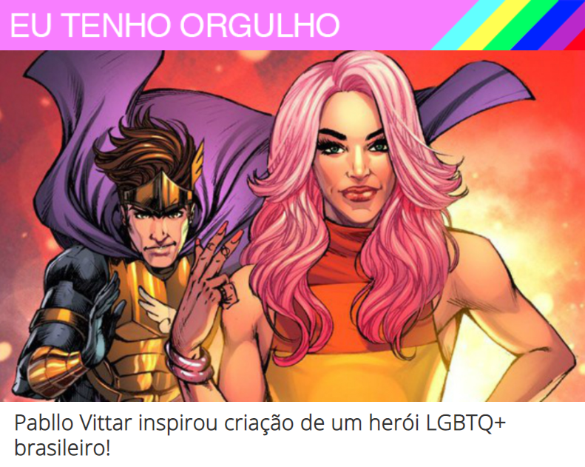
Figura 3: Notícia que conta que Pabllo Vittar, um dos nomes da cena LGBTQIA+ que começou a ganhar força naquele ano no Brasil, virou personagem de uma história em quadrinhos

As notícias do Papelpop são capazes de se relacionarem com as possibilidades de acolhimento existente em um mundo digital (BAYM, 2010). É importante ressaltar que os produtos da indústria cultural buscam ser um espelho da nossa vida social, para, assim, vender o que é planejado, como a matéria da figura 4, de 2019, que noticia o dia em que Madonna, artista importante para a comunidade LGBTQIA+, recebeu uma honraria por suas contribuições à luta pelos indivíduos pertencentes à sigla.

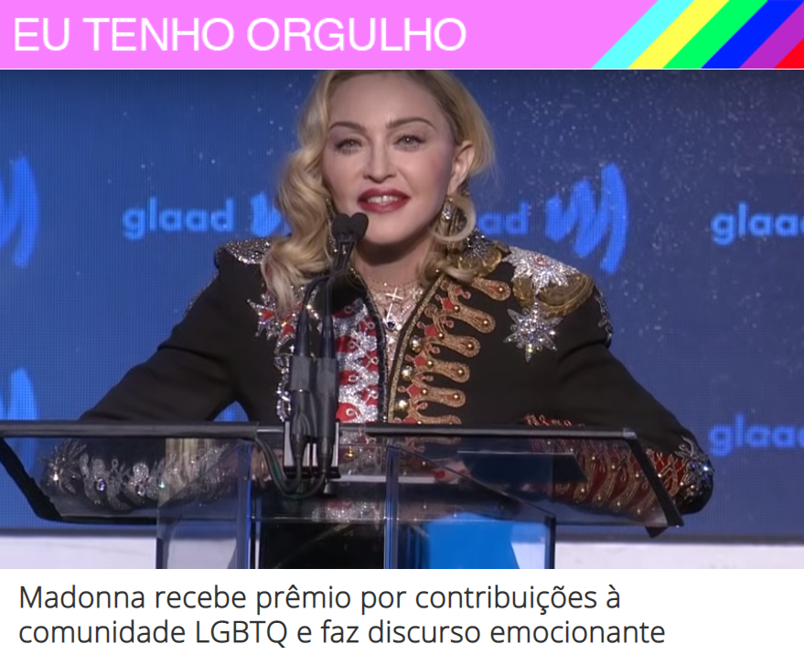

Figura 4: Notícia que conta que Madonna recebe prêmio da ONG Gay and Lesbian Aliance Against Defamation (GLAAD)

Quatro anos depois, desde o início da editoria, mesmo em meio à pandemia de COVID-19, o Papelpop mostra-se consistente em seus princípios apoiadores. A figura 5 apresenta como o veículo organizou-se para cobrir a Parada Virtual do Orgulho LGBTQIA+, em 2020, reformulada das ruas para as telas de celulares, computadores e TVs.

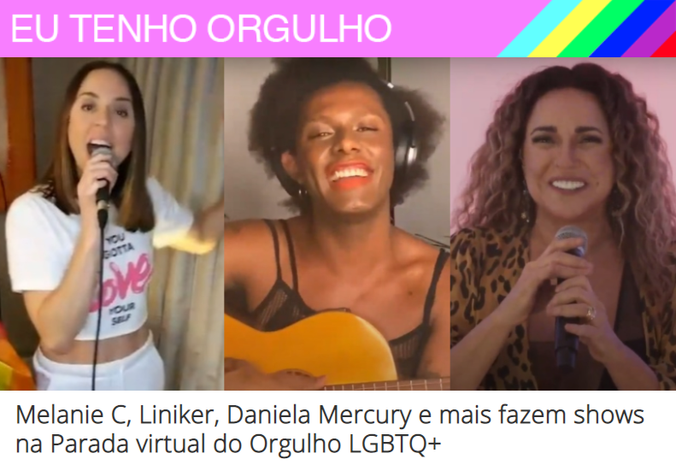

Figura 5: Matéria de cobertura da Parada Virtual do Orgulho LGBTQIA+

Os desdobramentos expostos por Pires (2016), Soares (2015) e Gonzatti (2017) são compreensíveis aos pensarmos no papel das mídias na humanização da comunidade LGBTQIA+. Esse conceito, junto as potencialidades da cultura pop, dialoga com as mais variadas formas de movimentos que reforçam a questão de sexualidade e gênero. Os manifestos da construção de conteúdos voltados às lutas sociais rompem barreiras de estereótipos para a normatização de vivências ainda marginalizadas. Dada a maneira como o Papelpop se constitui, desviando-se de algumas convenções jornalísticas, como a quebra da seriedade para vender conteúdos inclusivos, explanamos aqui que “a notícia é uma janela para o mundo” (TUCHMAN, 1983, p. 9), ou seja, as diversas facetas do mundo LGBTQIA+ que podem ser lidas por muitas razões através do poder do Jornalismo.

- Considerações Finais
Deixamos aqui possibilidades de estudos futuros, como os sentidos não tão explorados de diversas formas de representação, como a semiótica envolvida na linguagem utilizada para um maior senso de pertencimento, tal qual o uso de memes. Ainda nesta pesquisa, deliberamos aos próximos pesquisadores questionar a força do queerbaiting nos produtos midiáticos como séries, filmes e novelas.
O Papelpop, objeto usado neste trabalho, exemplifica como veículos jornalísticos podem se apropriar de signos que conversam com determinada realidade social, a fim de tornar-se uma ferramenta de disrupção de preconceitos enraizados a partir da imposição de normatividade social. Além disso, observamos os meios que garantem aos indivíduos um espaço coeso às performances, identidades e sentimentos da comunidade LGBTQIA+. Embora tenham ocorrido mudanças e muita luta, a comunidade ainda carece de humanização e aliados que dialoguem de forma coerente com identificação do agente social representado.
A finalidade desta abordagem é mostrar como nós, pertencentes a esse ciclo, entendemos que há um embate entre o silêncio, o estereótipo e os poucos que ainda se colocam à frente das imposições já estabelecidas pela sociedade heterocisnormativa. No momento em que vivemos, ser vistos e representados também são formas de resistências e pressionamentos às instâncias governamentais, por mais políticas igualitárias com o objetivo de transformar realidades de grupos sociais apedrejados cotidianamente. A questão é o espaço que a visibilidade que a grande mídia tem para, assim como o Papelpop, como agentes interessados em ressignificar o coletivo em indivíduos que saibam conviver com as diferenças.

Referências

AMARAL, Adriana (2014). Manifestações da performatização do gosto nos sites de redes sociais: uma proposta pelo olhar da cultura pop. Disponível em < https://revistas.ufrj.br/index.php/eco_pos/article/viewFile/1769/pdf_51 > acessado em 17 de Novembro de 2020.

BAYM, Nancy. Personal connections in the digital age. Cambridge: Polity Press, 2010.

BONISEM, Fabiano Mazzini; LOPES, Daniele Vieira (2019). O Jornalismo na Era Digital: Impactos Percebidos por Repórteres e Editores. Disponível em < https://portalintercom.org.br/anais/sudeste2019/resumos/R68-0800-1.pdf> acessado em 14 de Outubro de 2020.

BOIX, Montserrat; MIGUEL, Ana de. Os gêneros da rede: os ciberfeminismos. In: NATANSHON, Graciela. Internet em Código Feminino: Teorias e Práticas. Buenos Aires, La Crujía Ediciones, 2013, pp.39-76.

COTTA, Diego de Souza (2009). Estratégias De Visibilidade Do Movimento Lgbt: Campanha Não Homofobia! – Um Estudo De Caso. Disponível em < https://pantheon.ufrj.br/bitstream/11422/2116/3/DSCotta.pdf> acessado em 05.07.2020.

CHRISTOFOLETTI, Rogério. Ética no Jornalismo. São Paulo: Contexto, 2008.

GEERTZ, C. A interpretação das culturas. 1a edição. Rio de Janeiro: Editora LTC, 2015.

GONZATTI, Christian. Articulações entre o Queer e o Pop: a recepção de notícias do Papel Pop por pessoas LGBTs. São Leopoldo, RS: UNISINOS, 2016.

GONZATTI, Christian. BICHA A SENHORA É PERFORMÁTICA MESMO: Sentidos queer nas redes digitais do jornalismo pop. São Leopoldo, RS: UNISINOS, 2017.

GOODWIN, Andrew. Dancing in The Distraction Factory: Music Televison and Popular Culture. Minneapolis: University of Minnesota Press, 1992.

KELLNER, Douglas. A cultura da mídia - Estudos culturais: identidade e política entre o moderno e o pós-moderno. Bauru, SP: EDUSC, 2001.

COELHO, Teixeira. Outros olhares. In: LINDOSO, Felipe (Org.) Rumos [do] Jornalismo Cultural. São Paulo: Summus, 2007.

LOPES, Fernanda Lima. Ser Jornalista no Brasil: identidade profissional e formação acadêmica. São Paulo: Paulus, 2013.

MENDES, Gyssele (2017). Representação de LGBTs na mídia: entre o silêncio e o estereótipo. Carta Capital. Disponível em < https://www.cartacapital.com.br/blogs/intervozes/representacao-de-lgbts-na-midia-entre-o-silencio-e-o-estereotipo/> acessado em 17 de Novembro de 2020.

MELO, Isabelle Anchieta de (2013). Jornalismo Cultural: Pelo encontro da clareza do jornalismo com a densidade e complexidade da cultura. Disponível em <http://www.bocc.ubi.pt/pag/melo-isabelle-jornalismo-cultural.pdf> acessado em 03.07.2020.

MORAES, Letícia Falcão Wunderlich. 2018. O Chame Pelo Nome: A Percepção Do Público Em Relação Ao Queerbaiting Em Séries. Disponível em <https://acervodigital.ufpr.br/bitstream/handle/1884/56576/LETICIA%20WUNDERLICH.pdf?sequence=1&isAllowed=y> acessado em 25 de Outubro de 2020.

NATANSOHN, Graciela (Org). Internet em código feminino. Teorias e práticas. Buenos Aires: lcrj futuribles, 2013.

PENHA, Gelson Santana (2009). O que é cultura pop? Disponível em <https://novaescola.org.br/conteudo/1528/o-que-e-cultura-pop> acessado em 05.07.2020.

PIRES, Annelize (2016). A Mídia Como Naturalizadora e Fonte de Mudanças de Representações Simbólicas. Disponível em https://portalintercom.org.br/anais/nacional2016/resumos/R11-0558-1.pdf acessado em 17 de Novembro de 2020.

SALATIEL, José Renato. Escola de Frankfurt - Crítica à sociedade de comunicação de massa. Educação UOL. Disponível em https://educacao.uol.com.br/disciplinas/filosofia/escola-de-frankfurt-critica-a-sociedade-de-comunicacao-de-massa.htm?cmpid=copiaecola acessado em 17 de Novembro de 2020.

SANTOS, Raissa Nascimento Dos (2014). Jornalismo do Século XXI. Profissão, Identidade, Papel Social, Desafios Contemporâneos. Disponível em https://www.portalintercom.org.br/anais/nordeste2014/resumos/R42-0360-1.pdf acessado em 14 de Outubro de 2020.

SHUDSON, Michael. Discovering the news. New York: Basic books, 1978.

SOARES, Thiago (2013). Cultura Pop: Interfaces Teóricas, Abordagens Possíveis. Disponível em http://www.intercom.org.br/papers/nacionais/2013/resumos/r8-0108-1.pdf acessado em 17 de Novembro de 2020.

SOUZA, Joseleide Terto De. 2009. Contextos Contemporaneos – Homossexuais, Cultura e Mídia. Disponível em < https://acervodigital.ufpr.br/bitstream/handle/1884/56576/LETICIA%20WUNDERLICH.pdf?sequence=1&isAllowed=y> acessado em 25 de Outubro de 2020.

STYCER, Maurício. Seis Problemas. In: LINDOSO, Felipe (Org.) Rumos [do] Jornalismo
Cultural. São Paulo: Summus, 2007.

TUCHMAN, Gaye. La producción de la noticia. Estudio sobre la construcción de la realidad. Barcelona: G. Gili, 1983.

Estudante de Jornalismo. E-mail: misiakaroline@gmail.com
Estudante de Jornalismo. E-mail: mascarenhasstiago@gmail.com
Orientador. Professora Andréa Souza. E-mail: andrea.silva@fat.edu.br
Orientador. Professora Mestra Daniela Ribeiro. E-mail: daniela.costa@fat.edu.br
A Escola de Frankfurt foi uma instituição de pensamento filosófico e sociológico, filiada ao Instituto de Pesquisa Social, que nasceu como um projeto de intelectuais vinculados à Universidade de Frankfurt.
Semiótica é o estudo dos signos e da construção dos significados que pode ser aplicado quando analisamos e interpretamos imagens, palavras, sons e vídeos.

